Лексическая тема «Весна как явление природы»
- Активация и обогащение предметного словаря:
- названия весенних месяцев;
- определения явлений – проталины, ручьи, почки, оттепель, сосульки.
2. Активация глагольного словаря:
ручьи (что делают?) бегут, журчат, шумят;
природа (что делает?) оттаивает, просыпается, пробуждается.
3. Антонимы: прозрачная – мутная; холодная – теплая, и т.п.
4. Развитие связной речи:
- составление рассказа по картинке с изображением весеннего пейзажа
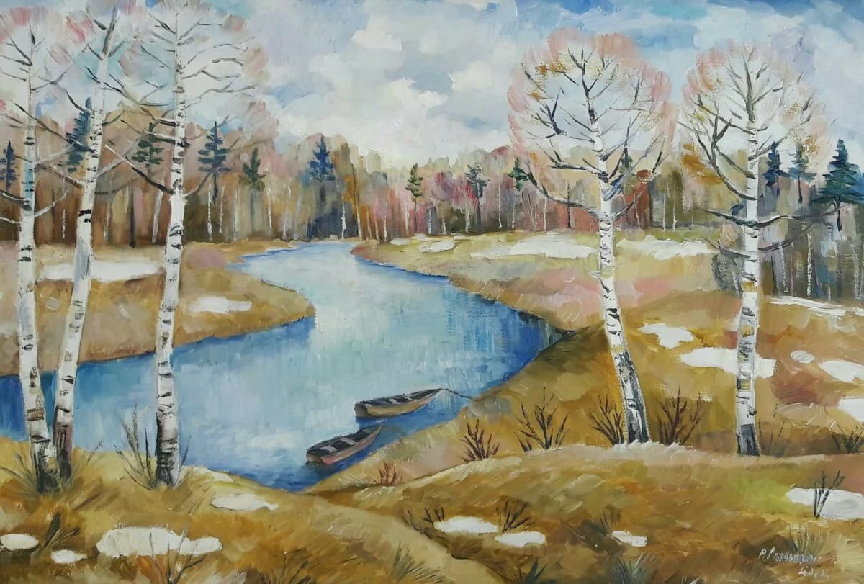
5. Тетрадь «Пишем вместе с логопедом» Е Косиновой, стр. 49-52 буквы и звуки [Ж, Е].
6. Пропись «Солнечные ступеньки», стр. 31.
7. Чтение стихов – развитие слухового внимания, памяти, речи:
Ф. Тютчев «Весенние воды»
И. Токмакова « Весна»
С. Маршак «Стихи о весне»
А. Плещеев «Весна»
Э. Шим «Камень, ручей, сосулька и солнце»
В. Жуковский «Жаворонок»

